**RC4:**

Intenté sacar la temperatura de varias maneras:

Primero intente instalando OpenHardwareMonitor, pero este necesitaba el uso de C#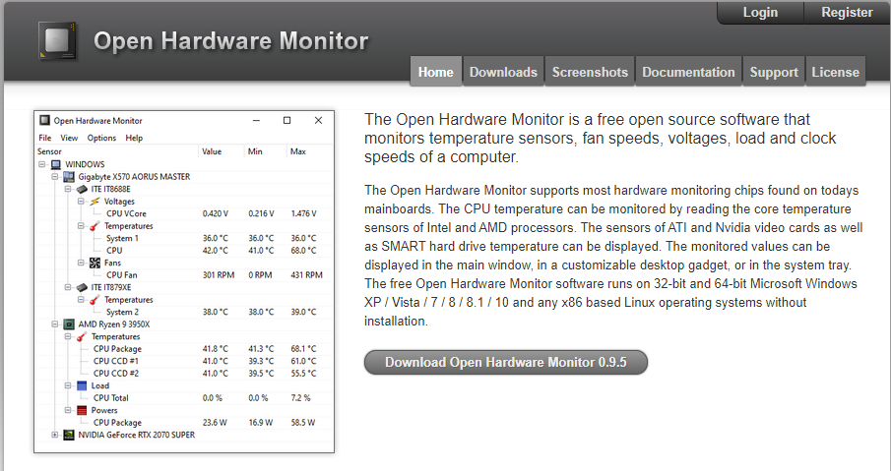

OpenHardwareMonitor manda los atributos a WMI, pero este necesita la cabecera wbemidl.h, pero no pude llegar a entender completamente como incluirlo o descargarlo, vi en un foro como necesitaba descargar SDK y vs6 (<http://forums.codeguru.com/showthread.php?369894-Cannot-open-include-file-Wbemidl-h-No-such-file-or-directory>).

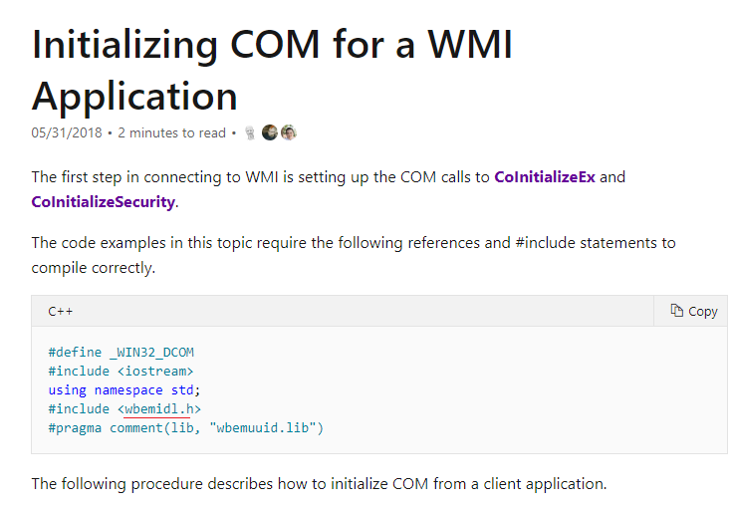

También intente entrar a la memoria directamente, pero me parece que Windows no permite entrar a un espacio de memoria por dirección, además del hecho que no comprendí como direccionarlo con la información de la siguiente imagen:

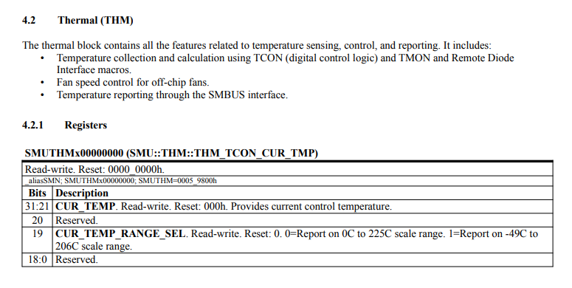

Seguiré investigando.